|  |  |  |  |  |  |  |  |  |
| --- | --- | --- | --- | --- | --- | --- | --- | --- |
| **MS** | **1** | **2** | **3** | **4** | **5** | **6** | **7** | **8** |

Код заказа

|  |  |  |  |  |  |  |  |  |  |  |  |
| --- | --- | --- | --- | --- | --- | --- | --- | --- | --- | --- | --- |
| **Поз. 1** | Без кода | | | A | | | F | | Q | | |
| **Монтажный фланец** | Монтаж SAE A-4, четыре отверстия | | | Монтаж SAE A-2,  два отверстия | | | Монтаж магнето, четыре отверстия | | Квадратный фланец,  четыре отверстия | | |
| **Поз. 1** | B | | | S | | | V | | U | | W |
| **Монтажный** **фланец** | Мотор с B барабанным  тормозом | | | Короткий монтаж | | | Очень короткий монтаж | | Сверхкороткий монтаж | | Колесный монтаж, четыре отверстия |
|  | | | | | | | | | | | |
| **Поз. 2** | Без кода | | | | | | E | | | | |
| **Тип отверстия** | Боковые отверстия | | | | | | Задние отверстия | | | | |
|  | | | | | | | | | | | |
| **Поз. 3** | 80 | 100 | 125 | 160 | 200 | 250 | 315 | 400 | 475 | 525 | 565 |
| Параметры вала ** | 80,5 см3/об | 100,0 см3/об | 125,7 см3/об | 159,7 см3/об | 200,0 см3/об | 250,0  см3/об | 314,9 см3/об | 397,0 см3/об | 474,6  см3/об | 522,7 см3/об | 564,9  см3/об |
|  | | | | | | | | | | | |
| **Поз. 4** | Без кода | | C | CO | K | | SL | SH | | SA | |
| **Вариант исполнения уплотнения вала** | для монтажного фланца B, S, U и V | | Ø32 цилиндрический, Призматическая шпонка A10x8x45 DIN 6885 | 1¼’’ цилиндрический, Призматическая шпонка 5/16”x5/16”x1¼’’ Bs46 | Ø35 конический 1:10, Призматическая шпонка B6x6x20 DIN 6885 | | Ø34,85 отбор мощности  DIN 9611 Форма 1 | 1¼’’ шлицевой 14T,  ANSI B92.1 -1970 | | 7/8”-13T шлицевой, ANSI B92.1-197 | |
|  | | | | | | | | | | | |
| **Поз. 5** | Без кода | | | | | | M | | | | |
| Отверстия | BSPP (ISO228) | | | | | | Метрическая (ISO 262) | | | | |
|  | | | | | | | | | | | |
| **Поз. 6** | R | | | | | | L | | | | |
| Направление вращения при запуске | Правое | | | | | | Левое | | | | |
|  | | | | | | | | | | | |
| **Поз. 7** |  | | |  |  | |  | |  |  |  |
| **Особые характеристики** |  | | |  |  | |  | |  |  |  |
|  | | | | | | | | | | | |
| **Поз. 8** | Без кода | | | | | | | | | | |
| Модель | Указывается заводом | | | | | | | | | | |

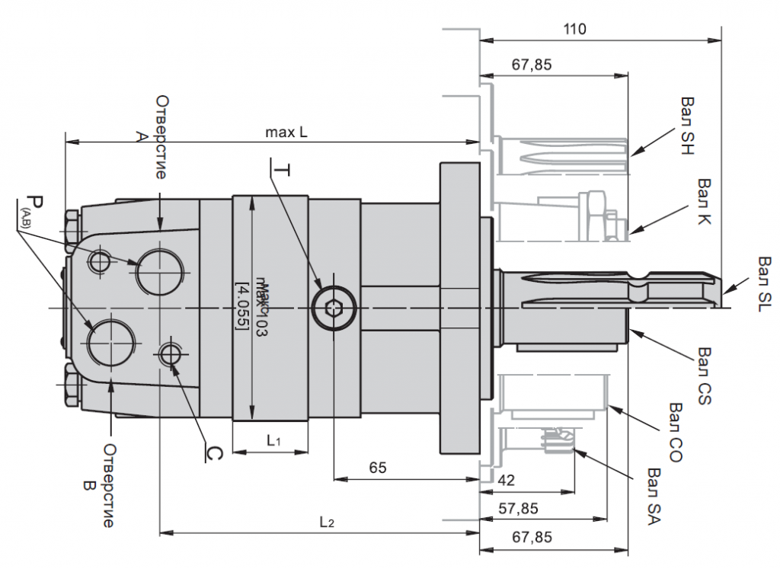

|  |  |
| --- | --- |
| **Расположение отверстий** | |
|  | **E** |
| Боковые отверстия | Задние отверстия |
| 1.PNG | 2.PNG |
| **Монтаж** | |
| **C** | **CO** |
| Ø32 цилиндрический, Призматическая шпонка A10x8x45 DIN 6885 Макс. крутящий момент 77 даН.м | Ø1¼” цилиндрический, Призматическая шпонка 5/16’’x5/16’’x1¼’’BS46 Макс. крутящий момент 77 даН.м |
| 3.PNG | 4.PNG |
| **K** | **SH** |
| конический,1:10 Призматическая шпонка B6x6x20 DIN 6885 Макс. крутящий момент 95 даН.м | 1¼” со шлицами 14T, DP12/24 ANSI B92.1-1970 Макс. крутящий момент 95 даН.м |
| 5.PNG | 6.PNG |
| **Выступающие части вала** | |
|  | **F** |
| Монтаж SAE A-4 (4 отверстия) | Монтаж магнето (4 отверстия |
| 7.PNG | 8.PNG |
| **Q** | **W** |
| Квадратный фланец (4 отверстия) | Колесный монтаж |
| 9.PNG | 10.PNG |

|  |  |  |  |
| --- | --- | --- | --- |
| **Тип** | **L mm** | **L1 mm** | **L mm** |
| MS (F, A) 80 | 168 | 124 | 173 |
| MS (F, A) 100 | 171 | 128 | 177 |
| MS (F, A) 125 | 176 | 132 | 181 |
| MS (F, A) 160 | 182 | 138 | 187 |
| MS (F, A) 200 | 189 | 145 | 194 |
| MS (F ,A) 250 | 197 | 154 | 203 |
| MS (F, A) 315 | 209 | 165 | 241 |
| MS (F, A) 400 | 223 | 179 | 228 |
| MS (F, A) 470 | 237 | 193 | 242 |
| MS (F, A) 525 | 229 | 185 | 234 |
| MS (F, A) 565 | 235 | 191 | 240 |

Размеры и установочные характеристики

**S Короткий монтаж                                                V Очень короткий монтаж**

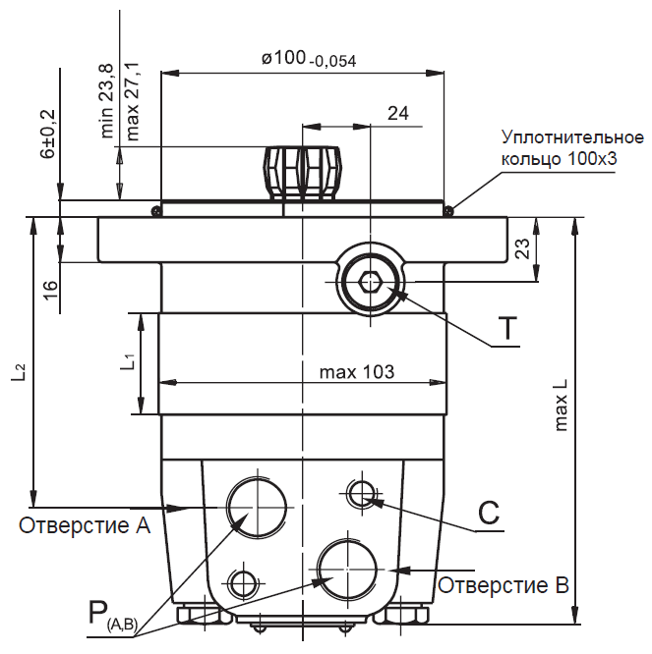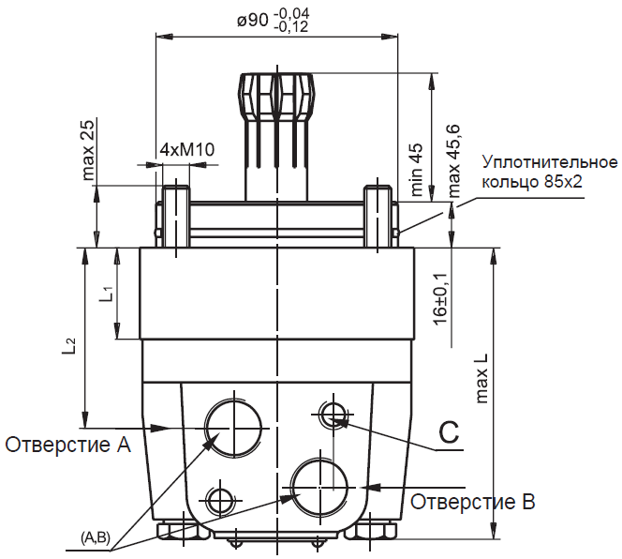  
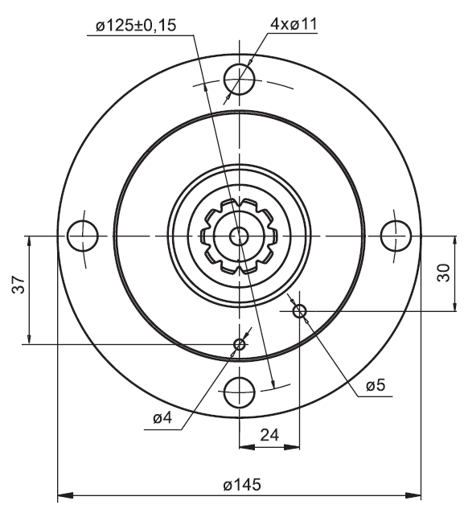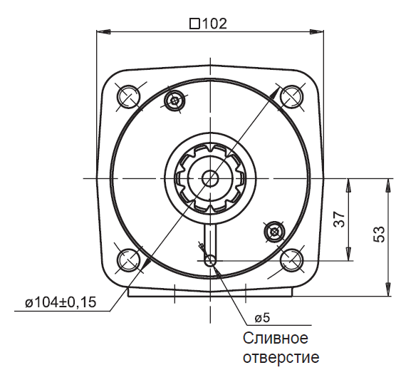  
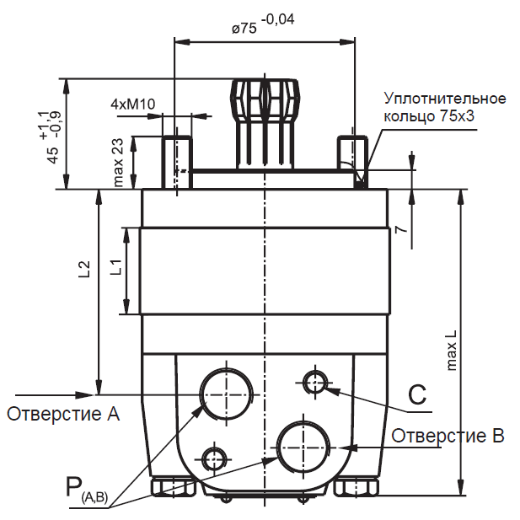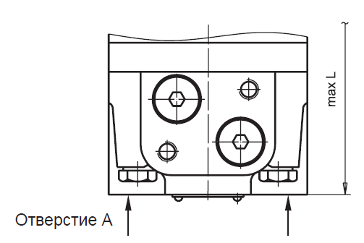  
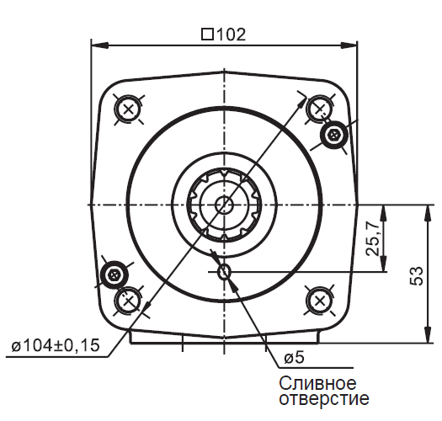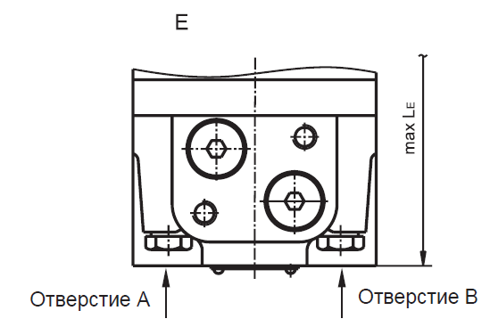  
  
  
С : 4 х М8—13 мм, глубина  
Р (А,В) : 2х G 1/2 or 2x M22 x 1,5—15 мм, глубина  
T : G 1/4 or M14{1,5—12 мм, глубина (заглушенное)

|  |  |  |  |  |  |  |  |  |  |  |  |  |
| --- | --- | --- | --- | --- | --- | --- | --- | --- | --- | --- | --- | --- |
| **Тип** | **L mm** | **L2 mm** | **Lе mm** | **Тип** | **L mm** | **L2 mm** | **Lе mm** | **Тип** | **L mm** | **L2 mm** | **Lе mm** | **L1 mm** |
| MSS 80 | 125 | 83 | 134 | MSV 80 | 91 | 47 | 97 | MSU 80 | 105,5 | 63 | 115,5 | 14.0 |
| MSS100 | 129 | 87 | 138 | MSV 100 | 94 | 50,5 | 100 | MSU 100 | 109 | 66,5 | 115 | 17.4 |
| MSS 125 | 133 | 90 | 141 | MSV 125 | 99 | 55 | 105 | MSU 125 | 113 | 71 | 119 | 21.8 |
| MSS 160 | 139 | 96 | 146 | MSV 160 | 105 | 61 | 111 | MSU 160 | 119 | 77 | 125 | 27.8 |
| MSS 200 | 146 | 103 | 154 | MSV 200 | 112 | 68 | 118 | MSU 200 | 126 | 84 | 132 | 34.8 |
| MSS 250 | 155 | 112 | 163 | MSV 250 | 120 | 76,5 | 126 | MSU 250 | 135 | 92,5 | 141 | 43.5 |
| MSS 315 | 166 | 123 | 174 | MSV 315 | 132 | 88 | 138 | MSU 315 | 146 | 104 | 152 | 54.8 |
| MSS 400 | 181 | 138 | 189 | MSV 400 | 146 | 103 | 153 | MSU 400 | 160 | 119 | 167 | 69.4 |
| MSS 475 | 194 | 152 | 203 | MSV 475 | 160 | 116 | 166 | MSU 475 | 174 | 132 | 180 | 82,6 |
| MSS525 | 186 | 144 | 195 | MSV 525 | 152 | 108 | 158 | MSU 525 | 166 | 124 | 172 | 74.5 |
| MSS 565 | 192 | 150 | 201 | MSV 565 | 158 | 114 | 164 | MSU 565 | 172 | 130 | 187 | 80,2 |